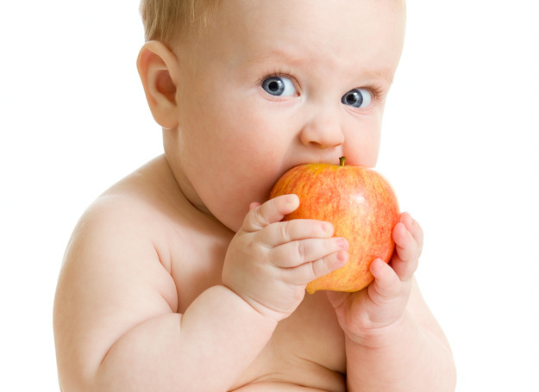
Cardápio/Semana 1
Data | Lanche I 04:00H | Lanche da manhã  07:00H | Lanche II  09:00H | Almoço  11:00H | Lanche III  13:30H | Lanche da tarde  15:30H | Lanche IV  17:30H
Segunda-Feira | Mamadeira  BI e BII | BI = Papinha de mamão com banana  BII = Pão francês  Doce de leite | Fruta – banana | BI e BII  Macarrão penne com molho de frango desfiado + sopa de feijão  Salada – chuchu cozido | Mamadeira  BI e BII | BI = Papinha de biscoito maisena com leite  BII = Pão francês  Doce de leite | Frutinha ou  Bolacha
Terça-Feira | Mamadeira  BI e BII | BI = Papinha de biscoito maisena com leite  BII = bolo de laranja sem cobertura (com suco de laranja natural) | Fruta-maçã | BI e BII  Carne moída ensopada com legumes  Batatinha  Salada – repolho | Mamadeira  BI e BII | BI = Papinha de mamão com banana  BII = bolo de laranja sem cobertura (com suco de laranja natural) | Frutinha ou  Bolacha
Quarta-Feira | Mamadeira  BI e BII | BI = Papinha de mingau aveia com banana amassada  BII = Pão caseiro de batata  Doce de leite | Fruta – mamão | BI e BII  Feijão  Risoto de frango  Salada – alface | Mamadeira  BI e BII | BI = Papinha de abacate e banana  BII = Pão caseiro de batata  Doce de leite | Frutinha ou  Bolacha
Quinta-Feira | Mamadeira  BI e BII | BI = Papinha de abacate e banana  BII = sopa de carne com legumes coloridos e macarrão aletria | Fruta –  laranja | BII = Filé de peixe (ensopado)  Purê de polenta  Salada – beterraba cozida  BI = Substituir peixe por carne moída | Mamadeira  BI e BII | BI = Papinha de mingau de aveia com banana amassada  BII = sopa de carne com legumes coloridos e macarrão aletria | Frutinha ou  Bolacha
Sexta-Feira | Mamadeira  BI e BII | BI = Papinha de mamão, laranja e mingau 3 cereais  BII = Rosquinha de polvilho  Suco de laranja natural | Fruta-  banana | BI e BII  Arroz branco  Feijão  Sobrecoxa assada  Salada de laranja | Mamadeira  BI e BII | BI= Papinha de mamão, laranja e mingau 3 cereais  BII = Rosquinha de polvilho  Suco de laranja natural | Frutinha ou  Bolacha
Cardápio/Semana 2
Data | Lanche I 04:00H | Lanche da manhã  07:00H | Lanche II  09:00H | Almoço  11:00H | Lanche III  13:30H | Lanche da tarde  15:30H | Lanche IV  17:30H
Segunda-Feira | Mamadeira  BI e BII | BI = Papinha de maçã com mamão e beterraba  BII = Pão francês  com omelete colorido (salsinha, cebolinha, cenoura, cebola) | Fruta - Banana | BI e BII  Feijão +Arroz  Coxa e sobrecoxa refogada  Salada: cenoura cozida | Mamadeira  BI e BII | BI = Papinha de banana com leite e canela  BII = Pão francês  com omelete colorido (salsinha, cebolinha, cenoura, cebola) | Frutinha ou  Bolacha
Terça-Feira | Mamadeira  BI e BII | BI: Papinha de banana com leite e canela  BII: cuca de maçã com canela sem cobertura | Fruta: laranja | BI e BII  Batata doce com molho de frango desfiado  Salada: alface picada | Mamadeira  BI e BII | BI: Papinha de maçã com mamão e beterraba  BII: cuca de maçã com canela sem cobertura | Frutinha ou  Bolacha
Quarta-Feira | Mamadeira  BI e BII | BI = Papinha de abacate com gotinha de limão  BII = Pão caseiro de aipim  Sardinha e ovo | Fruta - maçã | BI e BII  Arroz branco com lentilha  Feijão com carne porco desfiada  Abobrinha refogada  Salada de pepino | Mamadeira  BI e BII | BI = Papinha banana com iogurte  BII = Pão caseiro de aipim  Sardinha e ovo | Frutinha ou  Bolacha
Quinta-Feira | Mamadeira  BI e BII | BI = Papinha banana com iogurte  BII = canja de frango e arroz com legumes coloridos | Fruta-mamão | BI e BII  Carne moída refogada com legumes  Purê de batatinha com cenoura  Salada variada | Mamadeira  BI e BII | BI = Papinha de abacate com gotinha de limão  BII = canja de frango e arroz com legumes coloridos | Frutinha ou  Bolacha
Sexta-Feira | Mamadeira  BI e BII | BI = Papinha de mamão com mingau de aveia  BII = leite com canela e bolacha caseira | Fruta – banana | BI e BII  Sopa de feijão com legumes  Sobrecoxa assada  Salada de laranja | Mamadeira  BI e BII | BI = Papinha de mamão com mingau de aveia  BII = leite com canela e bolacha caseira | Frutinha ou  Bolacha
Cardápio/Semana 3
Data | Lanche I 04:00H | Lanche da manhã  07:00H | Lanche II  09:00H | Almoço  11:00H | Lanche III  13:30H | Lanche da tarde  15:30H | Lanche IV  17:30H
Segunda-Feira | Mamadeira  BI e BII | BI = Papinha de mamão, banana e suco de laranja  BII = Pão francês  Margarina + queijo | Fruta – maçã | BI e BII  Risoto (arroz branco) com abobrinha refogada  Feijão  Salada: chuchu cozido | Mamadeira  BI e BII | BI = Papinha de biscoito maisena com leite  BII = Pão francês  Margarina + queijo | Frutinha ou  Bolacha
Terça-Feira | Mamadeira  BI e BII | BI = Papinha de biscoito maisena com leite  BII = cuca de cenoura e beterraba sem cobertura | Fruta – laranja | BI e BII  Sopa de frango com lentilha e legumes + fígado na sopa | Mamadeira  BI e BII | BI == Papinha de mamão, banana e suco de laranja  BII = cuca cenoura e beterraba sem cobertura | Frutinha ou  Bolacha
Quarta-Feira | Mamadeira  BI e BII | BI = Papinha de mingau de arroz com banana amassada  BII= Leite com achocolatado  Biscoito doce e salgado | Fruta – banana | BI e BII  Caldo de feijão + arroz branco + carne de porco desfiada + salada de laranja  Salada: Alface | Mamadeira  BI e BII | BI = Papinha de batata doce e abacate  BII = Leite com achocolatado  Biscoito doce e salgado | Frutinha ou  Bolacha
Quinta-Feira | Mamadeira  BI e BII | BI = Papinha de batata doce e abacate  BII = Sopa de carne com legumes coloridos e macarrão aletria | Laranja | BII = Filé de peixe (ensopado)  Arroz  Salada – beterraba cozida  BI = Substituir peixe por carne moída | Mamadeira  BI e BII | BI = Papinha de mingau de arroz com banana amassada  BII = Sopa de carne com legumes coloridos e macarrão aletria | Frutinha ou  Bolacha
Sexta-Feira | Mamadeira  BI e BII | BI = Papinha de mamão, laranja e mingau 3 cereais  BII = Rosquinha de polvilho  Suco de laranja natural | Fruta – mamão | BI e BII  Arroz, feijão  Omelete de legumes  Salada: repolho | Mamadeira  BI e BII | BI = Papinha de mamão, laranja e mingau 3 cereais  BII = Rosquinha de polvilho  Suco de laranja natural | Frutinha ou  Bolacha
Cardápio/Semana 4
Data | Lanche I 04:00H | Lanche da manhã  07:00H | Lanche II  09:00H | Almoço  11:00H | Lanche III  13:30H | Lanche da tarde  15:30H | Lanche IV  17:30H
Segunda-Feira | Mamadeira  BI e BII | BI = Papinha de maçã com mamão e beterraba  BII = Pão francês  Molho de carne moída com legumes | Fruta – Laranja | BI e BII  Arroz branco  Feijão  Sobrecoxa assada  Couve manteiga refogada | Mamadeira  BI e BII | BI = Papinha de banana com leite e canela  BII = Pão francês  Molho de carne moída com legumes | Frutinha ou  Bolacha
Terça-Feira | Mamadeira  BI e BII | BI = Papinha de banana com leite e canela  BII = cuca de abobora com coco | Fruta – banana | BI e BII  Sopa de legumes com fígado e frango e macarrão aletria | Mamadeira  BI e BII | BI = Papinha de maçã com mamão e beterraba  BII = cuca de abobora com coco | Frutinha ou  Bolacha
Quarta-Feira | Mamadeira  BI e BII | BI = Papinha de abacate com gotinha de limão  BII= Pão de queijo  Leite com achocolatado | Fruta – mamão | BI e BII  Feijão com carne de porco desfiada  Macarrão  salada – beterraba cozida | Mamadeira  BI e BII | BI Papinha banana com iogurte  BII = Pão de queijo  Leite com achocolatado | Frutinha ou  Bolacha
Quinta-Feira | Mamadeira  BI e BII | BI = Papinha banana com iogurte  BII = canja de frango com arroz e legumes coloridos | Fruta-maçã | BI e BII  Carne moída ensopada  Purê de Polenta  Salada –alface picado | Mamadeira  BI e BII | BI = Papinha de abacate com gotinha de limão  BII = canja de frango com arroz e legumes coloridos | Frutinha ou  Bolacha
Sexta-Feira | Mamadeira  BI e BII | BI = Papinha de mamão com mingau de aveia  BII = Pão caseiro trigo  Patê de frango | Fruta – banana | BI e BII  Sopa de feijão com legumes e arroz com salada de laranja  Coxa sobrecoxa refogada | Mamadeira  BI e BII | BI = Papinha de mamão com mingau de aveia  BII = Pão caseiro de trigo  Patê de frango | Frutinha ou  Bolacha
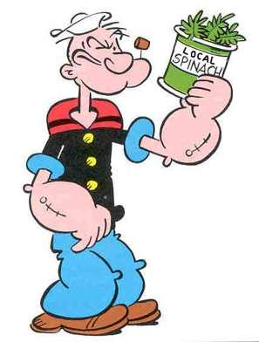
-SERVIR FRUTA DIARIAMENTE
-Não servir líquidos meia hora antes e 1 hora após o almoço
-Servir o achocolatado morno
-SALADAS: Para menores de 1 ano (cozidas); para maiores de 1 ano (incluir a crua)
-Não servir clara de ovo para crianças menores de 1 ano
-No Berçário II Não liquidificar os alimentos, amassar com o garfo
-O suco deverá ser oferecido todo vez que se encontrar no cardápio
-Servir suco e lanchinho extra toda vez que o mesmo for solicitado pela diretora.
-Quando não houver líquido para acompanhar os lanchinhos, oferecer chá ou água (temperatura ambiente) aos pouquinhos. Assim ajuda a criança a engolir os alimentos.
-Servir o café com leite, com mais leite que café.
-Toda vez que tiver no cardápio FEIJÃO, acompanhar a farinha de mandioca.
SE A FRUTA DO DIA NÃO ESTIVER MADURA O SUFICIENTE PARA CONSUMO, SUBSTITUIR POR OUTRA FRUTA QUE ESTEJE PRONTA PARA CONSUMO.

PODE SER TROCADA ALGUMA FRUTA QUE NÃO É BEM ACEITA POR OUTRA QUE TENHA UMA BOA ACEITABILIDADE.

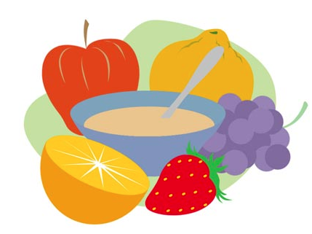
A partir dos 6 meses, as chamadas papinhas doces são a primeira novidade no cardápio do bebê, que, até então, tinha o leite materno como o alimento exclusivo. Elas devem ser preparadas com frutas bem esmagadas, que possuem nutrientes essenciais para o bom desenvolvimento infantil, fortalecendo o organismo e ajudando na sua manutenção. E que fique claro: amassadas com um garfo — e não liquidificadas! Isso porque é importante que o bebê já comece a desenvolver a capacidade de digerir os alimentos. Além de nutritivas, as papinhas doces representam uma mudança menos brusca em relação ao gosto do leite da mãe e devem ser oferecidas à criança com uma colher. Também é importante escolher um talher que não machuque.

Papinha de Maçã com Mamão e Beterraba

Ingredientes
¼ de maçã
1 fatia pequena de mamão
1 rodela ou pedaço de beterraba
½ xícara de água

Modo de Preparo
Lavar as frutas, a beterraba. Retirar a casca e as sementes das frutas. Descascar a beterraba. Cozinhar a beterraba e a maçã com a água. Após o cozimento, você pode amassar bem com um garfo ou passar na peneira.

Por que é importante para a criança:

A maçã é rica em fibras, flavonoídes, frutose e vitamina A, K e C. A vitamina A esta ligada aos aspectos da visão. A vitamina K aumenta a cicatrização e auxilia na coagulação de ferimentos. As fibras da maçã ajudam a regularizar o intestino, combate a prisão de ventre e a diarréia.
O mamão é altamente digestivo. É diurético e um laxante natural. Fortalece os dentes e protege a pele.
A beterraba é rica em zinco, que atua no funcionamento imunológico, é necessário para a cicatrização dos ferimentos e importante na percepção do sabor e do olfato. E possui potássio, importantíssimo na alimentação em todas as fases da vida. Sua carência pode causar prisão de ventre, problemas de crescimento, dificuldades respiratórias. O ferro, também presente nesse legume, combate a anemia, fortalece o sistema imunológico, auxilia na formação óssea e estimula a produção de glóbulos vermelhos.

Papinha de Abacate com gotinhas de limão

Ingredientes
1 abacate
2 gotas de limão

Modo de Preparo
Amasse o abacate com um garfo. Esprema as gotas de limão e misture. Sirva.

Por que é importante para o seu bebê:

O abacate, é rico em vitamina E e gorduras monoinsaturadas, essenciais para a proteção do sistema cardiovascular, para evitar doenças de pele e por estimular as defesas do sistema imunológico.

Papinha de Mamão papaia, Banana e Suco de laranja

Ingredientes
¼ xícara (de chá) de mamão papaia
Suco de ½ laranja
½ banana nanica

Modo de preparo
Lave as frutas em água corrente e amasse com um garfo o mamão, a banana e misture tudo com o suco da laranja. Pode-se passar ou não pela peneira.

Por que é importante para o seu bebê:

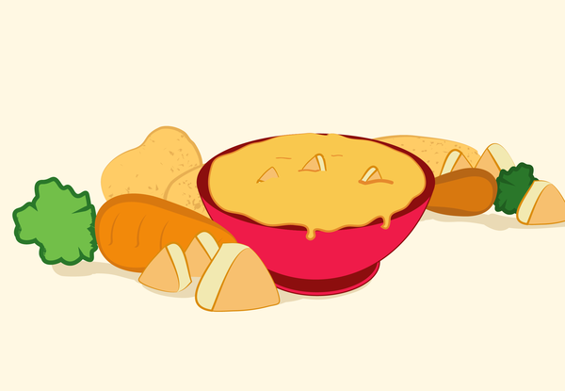
A papinha é rica em vitaminas por conter várias frutas, contendo vitaminas A, C e complexo B. Elas são importantes para ajudar no desenvolvimento do sistema imunológico do bebê e auxiliar no crescimento e manutenção da pele e da visão. Também contém fibras que ajuda o tráfego do intestino.

Papinha de Batata doce e Abacate

Ingredientes
½ batata doce cortada em cubinhos e descascada
¼ abacate

Modo de preparo
Cozinhar a batata doce até ficar macia, depois de fria, acrescentar o abacate e amassar com um garfo, formando um purê e servir.

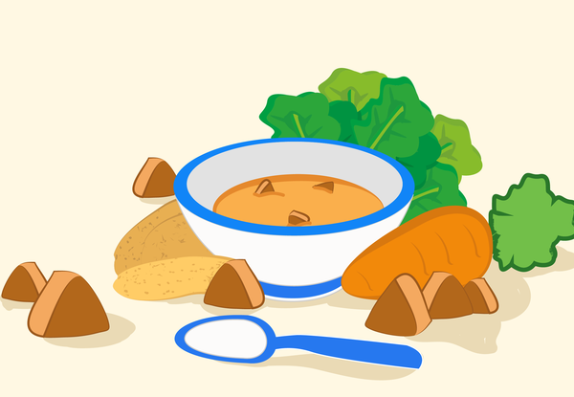

Papinha de Mamão, Laranja e Mingau

Ingredientes
½ mamão
2 colheres sopa de suco de laranja
1 colher sopa de mingau

Modo de preparo
Tire as sementes do mamão, coloque a polpa em um prato e regue com suco de laranja, junte o mingau e amasse. Sirva logo em seguida.

Patê de frango

Ingredientes
Peito de frango
Sal
Cenoura
Tempero verde

Modo de preparo
Cozinhe o frango e a cenoura com uma pitadinha de sal, com ele ainda quente bata ele com a cenoura no liquidificador, acrescente os temperos verdes, se precisar acrescente um pouco da água do cozimento para dar um a consistência melhor, pronto é só servir.

Patê de Sardinha

Ingredientes
Sardinha
Ovo
Temperos verdes
Cenoura

Modo de preparo
Cozinhe os ovos e a cenoura, misture com a sardinha e os temperos verdes, pronto é só servir.
Não é preciso usar maionese, o próprio óleo da sardinha dará a consistência.

Arroz doce com canela

Ingredientes
Arroz
Canela

Modo de preparo
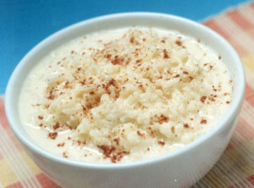
Cozinhe o arroz com água normalmente até ficar macio, acrescente um pouco de leite e deixe cozinhar mais um pouco, desligue o fogo acrescente canela, deixe esfriar um pouco e sirva.

